Name _______________________________________ Datum ____________________ Klasse ____________
Klassenzimmer Redemittel und Befehle Übung
- Kategorisieren: With your group members, categorize each group by giving it an appropriate label. An appropriate label consists of one or two words that summarize and connect the items in each group.

Öffnet eure Bücher auf Seite…..  Wiederholen bitte!  Passt auf!  Seid ruhig!  Setzt euch!  Steht auf!  Nehmt ein Stück Papier / einen Bleistift / einen Kuli. | Danke / danke schön / danke sehr  Vielen dank!  Bitte!  Bitte / bitte schön / bitte sehr / gern geschehen!  Es tut mir Leid.

zum Beispiel  Rückblick | Ich habe eine Frage!  Wie sagt man ….. auf Deutsch?  Was bedeutet….?  Was ist das?

Darf ich bitte zur Toilette gehen?
Darf ich bitte einen Schluck Wasser trinken?
Darf ich mir bitte einen Bleistift leihen?

- Bilder: Was passt zusammen? Using the Klassenzimmer Redemittel phrases as a word box, write one phrase under each picture that best describes the picture.
- _____________________________________________
- 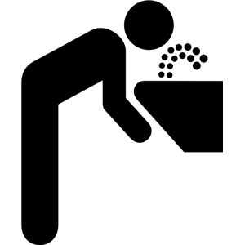 _____________________________________________
- 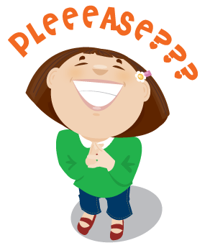 ______________________________________________
- _________________________________________
- ____________________________________________________
- ______________________________________________
- ________________________________________________
- 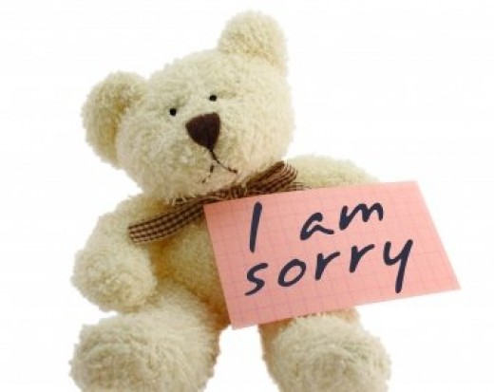 _____________________________________________
- 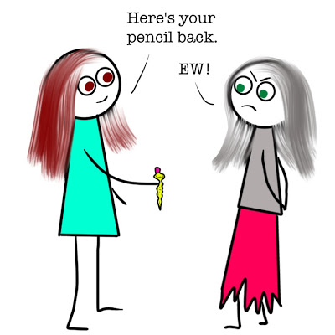 _____________________________________________
This Photo by Unknown Author is licensed under CC BY-NC-ND
-  

